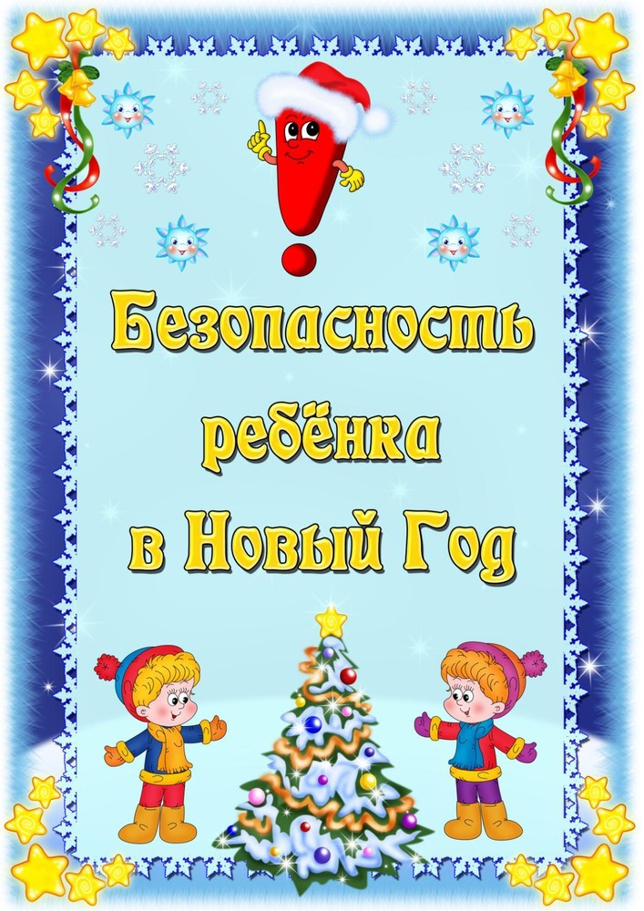
Обеспечение безопасности детей в новогодние праздники
Новый год – это удивительное время, когда сбываются желания и случаются чудеса. Главное, сделать так, чтобы для ваших малышей чары не рассеялись от совсем не праздничных проблем. Надеемся, что наши рекомендации помогут вам в этом.
Если вы поехали на новогодние гуляния с детьми:
В местах проведения массовых новогодних гуляний старайтесь держаться подальше от большого скопления людей, во избежание получения травм.
Следует:
подчиняться законным предупреждениям и требованиям администрации, полиции и иных лиц, ответственных за поддержание порядка, пожарной безопасности,
осуществлять организованный выход из помещений и сооружений по окончании мероприятий,
при получении информации об эвакуации действуйте согласно указаниям администрации и сотрудников правоохранительных органов, ответственных за обеспечение правопорядка, соблюдая спокойствие и не создавайте паники.
Дети - если вы поехали на новогоднее представление с родителями, ни в коем случае не отходите от них далеко, т.к. при большом скоплении людей легко затеряться.
Покупайте елки в специально отведенных местах. Никогда не покупайте натуральное деревце, если его продают в отдалении от елочных базаров и не способны объяснить, откуда оно взялось. Может так случиться, что оно росло где-то в городе, вблизи транспортных магистралей, и в таком случае вы вынуждены будете дышать вредными испарениями все праздники.
Искусственную елку проверьте на противопожарную безопасность. Попросите разрешения преподнести зажигалку к веточкам, потеребите веточки (они не должны осыпаться), понюхайте (любой неприятный синтетический запах – плохой знак). Если вас не отогнали от товара, есть надежда, что елка не поддельная. Кроме того, вам должны предъявить заключение санитарно-эпидемиологической экспертизы.
Простые правила безопасности:
Не ставьте елку возле источника открытого огня (камин, обогреватель). Закрепите ее (особенно, если в доме есть маленькие дети или животные).
Украшения должны иметь документацию, которая свидетельствует, что продукция изготовлена из экологичных материалов. К ним в нашей стране такие же требования, как и для детских игрушек. Поэтому смело требуйте документы, которые это подтверждают.
Гирлянды должны иметь сертификаты качества. Обратите внимание, на какую фирму выдан документ. Кроме того, в нем должна быть ссылка на пожарный сертификат.
Обязательно проверяйте, нет ли оголенных проводов, любых повреждений на изделии или на упаковке.
Никогда не вешайте на елку самодельные гирлянды.
Если дети маленькие, лучше обойтись игрушками, которые не бьются.
Даже свечи на новогоднем столе, который будет стоять недалеко от легковоспламеняющихся предметов, не очень удачное решение.
Очень требовательно отнеситесь к выбору пиротехники.
Покупаем только в магазинах! Наличие инструкции на понятном языке, сертификата пожарной безопасности и нормального срока хранения. Внимательно смотрим, какая упаковка. Если нет повреждений, она добротная, красивая – есть надежда, что изделие заводское. И еще: вы имеете право покупать только пиротехнику 1-3 класса. 4-5-й классы – только для профессионалов.
Детям пользоваться пиротехникой, во избежание несчастных случаев, категорически запрещено!
В помещении можете побаловаться только бенгальским огнями и хлопушками. Все остальное – на улице, последетального изучения инструкции.
И главные пункты безопасности:
Не носите петарды в карманах!
Не бросайте под ноги!
Оцените место, с которого будете запускать «огненные шары». Ничего не должно мешать им вылетать ввысь (деревья, линии электропередач).
Не направляйте на людей.
Не используйте те изделия, которые не сработали в первый раз.
Когда зажигаете фитиль, не наклоняйтесь над коробкой.
После зажигания, отойдите на указанную в инструкции расстояние.
Главное, продумать все так, чтобы Новый год был приятным и безопасным для всех.
Счастливого вам Нового года!

